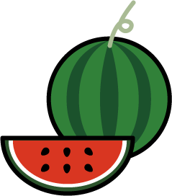


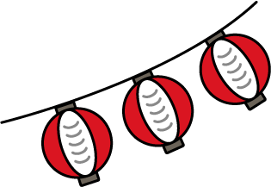





ここに文章
文章ここに文章ここ
ここに文章
文章ここに文章ここ
ここに文章ここに文章ここに文章ここに文章ここに文章ここに文章！！
ここに文章ここに文章ここに文章ここに文章ここに文章ここに文章ここに文章ここに文章ここに文章ここに文章ここに文章ここに文章ここに文章ここに文章ここ！！
ここに文章
文章ここに文章ここ
ここに文章
文章ここに文章ここ
タイトル
8/16(金)
14時～22時
ここに文章ここ
ここに文章
文章ここに文章ここ
ここに文章
文章ここに文章ここ
ここに文章ここに文章
ここに文章
文章ここに文章ここ
ここ文章

